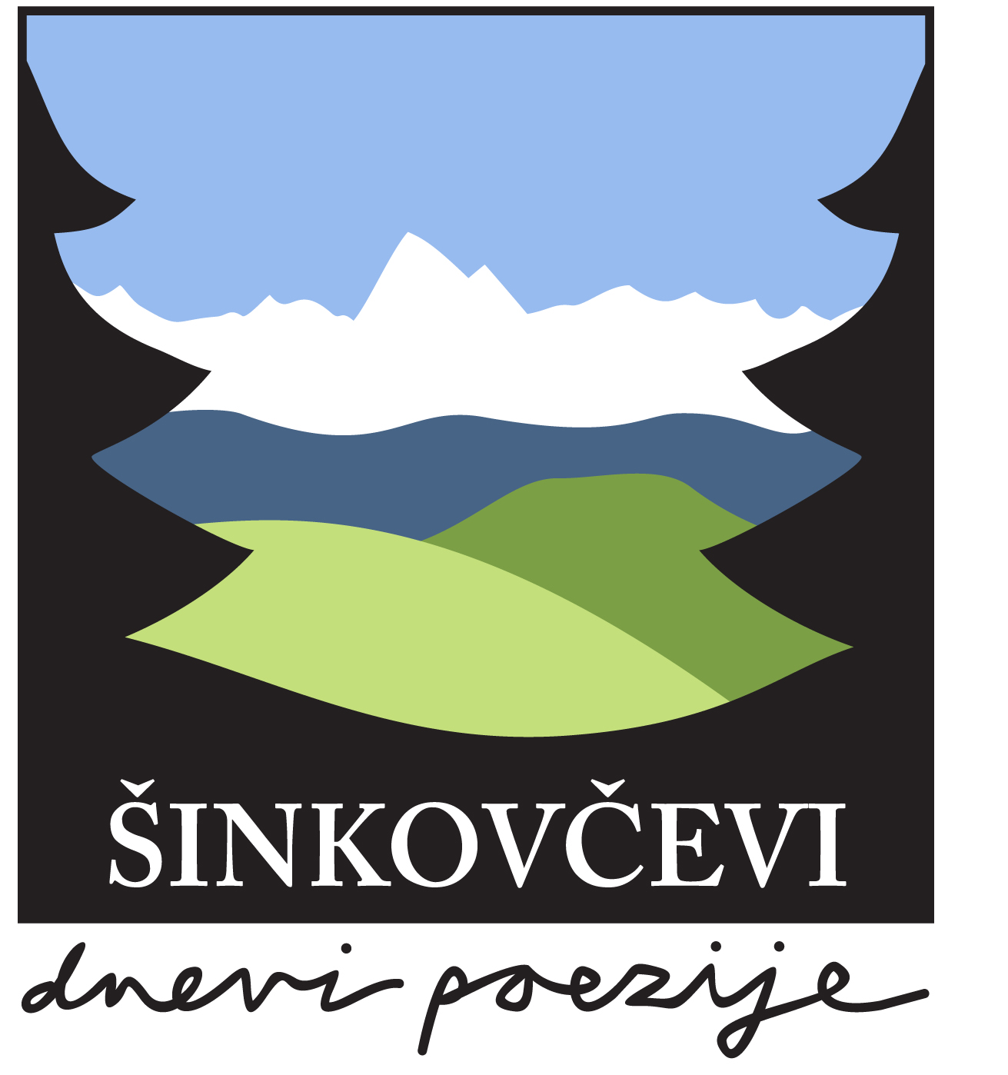
ŠINKOVČEVI DNEVI POEZIJE 2021
Literarni natečaj za pesnike

Šinkovčevi dnevi poezije (ŠDP) želijo spodbuditi pesniško ustvarjalnost, izmenjavo pesniških veščin, literarna druženja ter srečevanje različnih generacij. Posvečeni so pesniku Črtomirju Šinkovcu (1914-1983), rojenemu na Vojskem nad Idrijo, ki je bil zgleden primer zavednega primorskega literarnega ustvarjalca, a v zgodovini nekoliko nepravično zapostavljen literat. Šinkovčevi dnevi poezije bodo potekali 3. in 4. 7. 2021 na Vojskem. V kolikor zdravstvene razmere ne bodo dopuščale izvedbe celotnega programa, bo prireditev organizirana samo v soboto, 3. 7. 2021, v Idriji.

NATEČAJ
Organizacijski odbor v sklopu Šinkovčevih dnevov poezije razpisuje literarni natečaj, ki je namenjen pesnikom treh kategorij:
- pesnikom, mlajšim od 19 let,
- pesnikom, starejšim od 19 let, ter
- pesnikom – Slovencem v zamejstvu in po svetu.

POGOJI ZA SODELOVANJE
Vsak pesnik lahko sodeluje v obeh temah, in sicer v vsaki z največ po tremi pesmimi.
Določeni sta dve temi:
1) pesmi o naravi, (omenjena kategorija obsega pesmi o varovanju narave, okolja, zdravja, miru in sploh
nadaljnjega trajnostnega razvoja sveta).

2) prosta tema.

Prispevek naj bo napisan z urejevalnikom MS Word. Uporabite pisavo Times New Roman, velikosti 12, razmik naj bo enojni, besedilo pa brez posebnih grafičnih in drugih oblikovanj, dodatkov in fotografij. Domači pesniki naj oddajajo prispevke v slovenskem jeziku, Slovenci v zamejstvu in po svetu pa v slovenskem ali jeziku svoje države.

POŠILJANJE PRISPEVKOV

Pesmi s prijavnico je potrebno poslati na e-naslov: oi.idrija@jskd.si, zadeva: natečaj - Šinkovčevi dnevi poezije. Pesmi morajo biti označene samo s šifro, ki si jo sami dodelite. Na prijavnici označite, v katero kategorijo pesnikov spadate ter v kateri temi sodelujete.

Rok za oddajo prispevkov je 31. 5. 2021.

Nagrajenim avtorjem bo omogočeno brezplačno sodelovanje na sobotni ustvarjalni delavnici na Šinkovčevih dnevih poezije 3. 7. 2021. Prvonagrajenim v vsaki kategoriji bo ponujena tudi aktivnost v Partizanski tiskarni Slovenija. Pesnik bo lahko svojo nagrajeno pesem sam s pomočjo oskrbnika postavil s starimi črkami in jo v nekaj izvodih natisnil na ročnem tiskalniku v omenjeni tiskarni.

Prijavnica

ŠINKOVČEVI DNEVI POEZIJE 2021
Literarni natečaj

Ustvarjalec (ime in priimek) _____________________________
Točen naslov bivališča: ____________________________________________________________________
Pošta: _________________________________
Telefon: _______________

Elektronski naslov: ______________________________

Spadam v kategorijo pesnikov:
1) do 19 let 2) nad 19 let 3) Slovenci v zamejstvu in po svetu

Šifra (izberite šifro, s katero podpišete svoja dela)
_______________________________________

Sodelujem s pesmimi v temi:
1) pesmi o naravi 2) prosta tema

